Министерство образования и науки Российской Федерации

Ульяновский государственный Технический университет

Кафедра: «Вычислительная техника»

Дисциплина: «И и КГ»

Расчетно-графическая работа

Редуктор (червяк)

Выполнил:

Студент: ИВТАПбд-21

Кондратьев П.С.

Проверил:

Фролов В. А.

Ульяновск, 2018

**Введение**

Редукторы применяются везде и для различных целей. Предназначением редуктора является изменение направления, величины крутящего момента, который передается от источника движения к рабочему органу. Существует несколько видов редукторов, которые обеспечивают различные степени изменения частоты вращения и конструктивные особенности. При этом существуют стандарты, которые определяют стандартный ряд передаточных отношений, компоновок редукторов и так далее. На нашем сайте вы имеете возможность скачать чертежи всех основных видов редукторов – цилиндрических, конических, червячных, реверсивных и т.д. Мы предлагаем вам скачать чертежи как стандартных одно-, двух- и трехступенчатых редукторов, так и чертежи приводов различного оборудования, в состав которых входят редукторы.

Редукторы классифицируют по следующим основным признакам: Тип передачи: зубчатые, червячные, зубчато-червячные; Число ступеней: одноступенчатые, двухступенчатые и т. д. Тип зубчатых колес: цилиндрические, конические, коническо-цилиндрические и т. д. Относительное расположение валов редуктора в пространстве: горизонтальные, вертикальные; Особенности кинематической схемы: развернутая соосная, с раздвоенной ступенью и др.

**Техническое задание:**

Требуется создать редуктор в приложении Компас-3D и посчитать его передаточное число.

Передаточное число вычисляется путем деления числа зубьев ведущего вала на число деления зубьев ведомого вала. У ведущего вала 40 зубьев, а у ведомого 5. Таким образом передаточное число равно 8.

**Порядок выполнения работы:**

1. Перед тем как выполнить сборку червячной передачи, необходимо сначала собрать червячное колесо
2. Создание Вал ведомый
3. Создание винта – Винт (ГОСТ 1050-88). Установив диаметр винта 12мм
4. С помощью команды Массив по концентрической сетке для компонентов создается массив из четырех винтов
5. Создание червяной передачи
6. Поочередно устанавливать сопряжение совпадений между плоскостями ZY-ZX и ZX-ZY соответственно для вала-червяка и сборки передачи
7. После этого с помощью команды На расстоянии задать расстояние между плоскостями XY чертежа и передачи равное межосевое расстояние передачи

**Чертежи деталей:**

Червячное колесо:

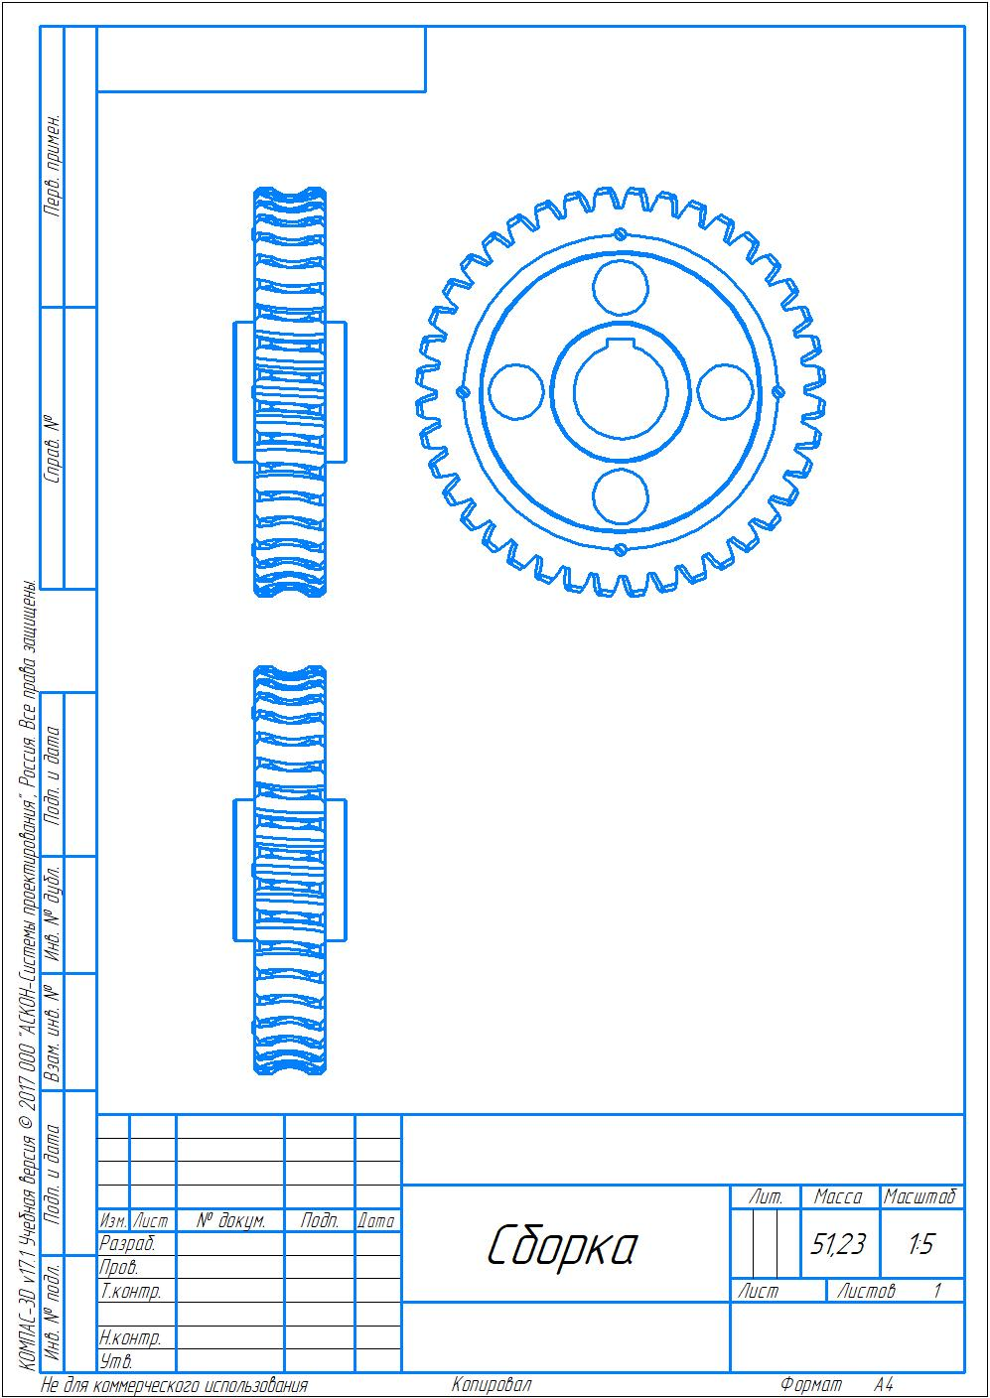

Червячная передача:

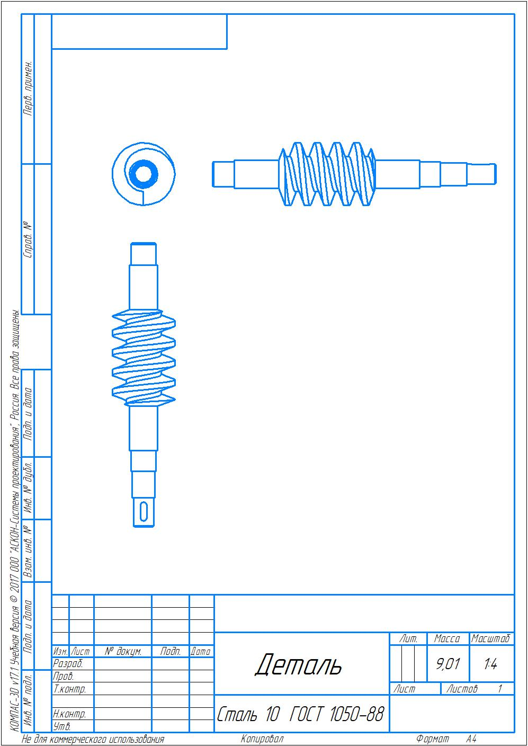

Вал Ведомый:

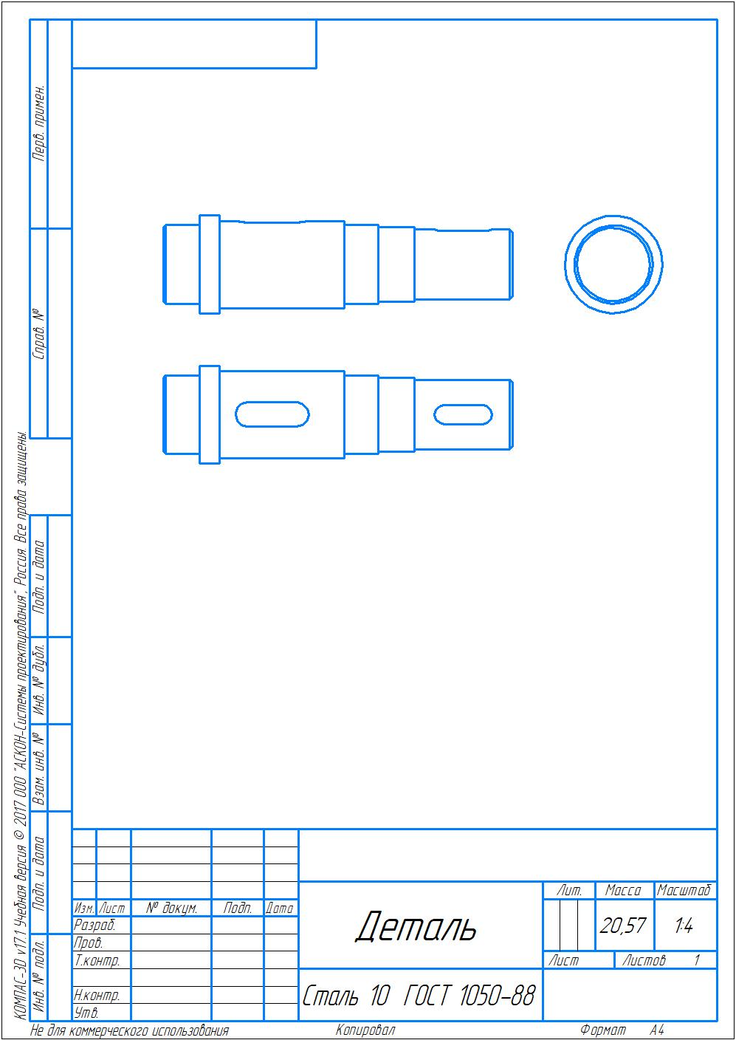

Чертеж сборки редуктора:

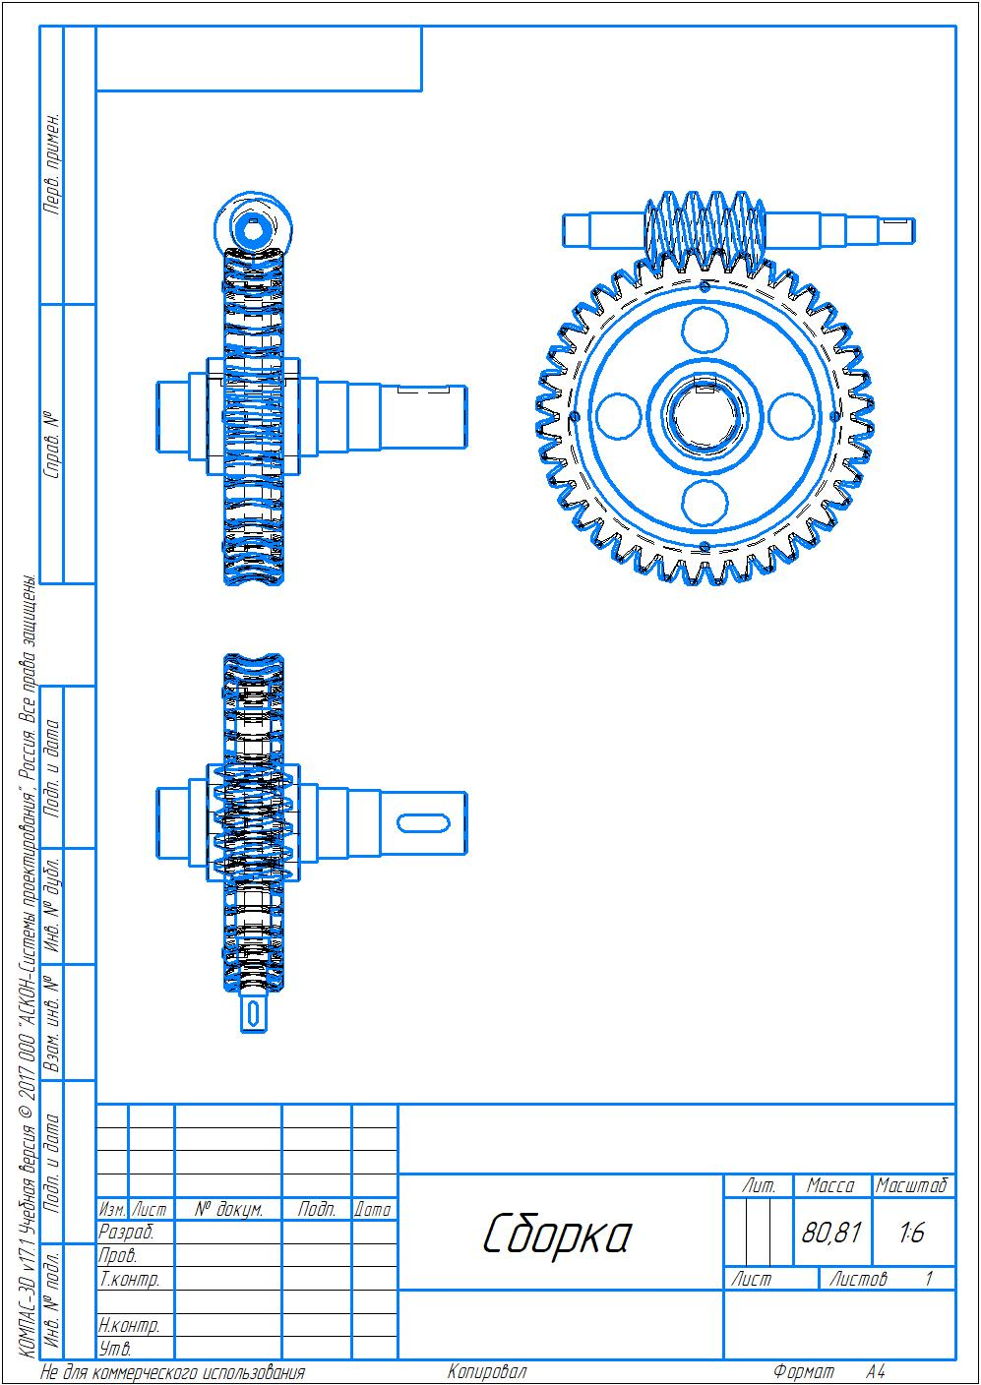

Создадим спецификацию червячного редуктора, используя кнопку в 3D сборке модели.

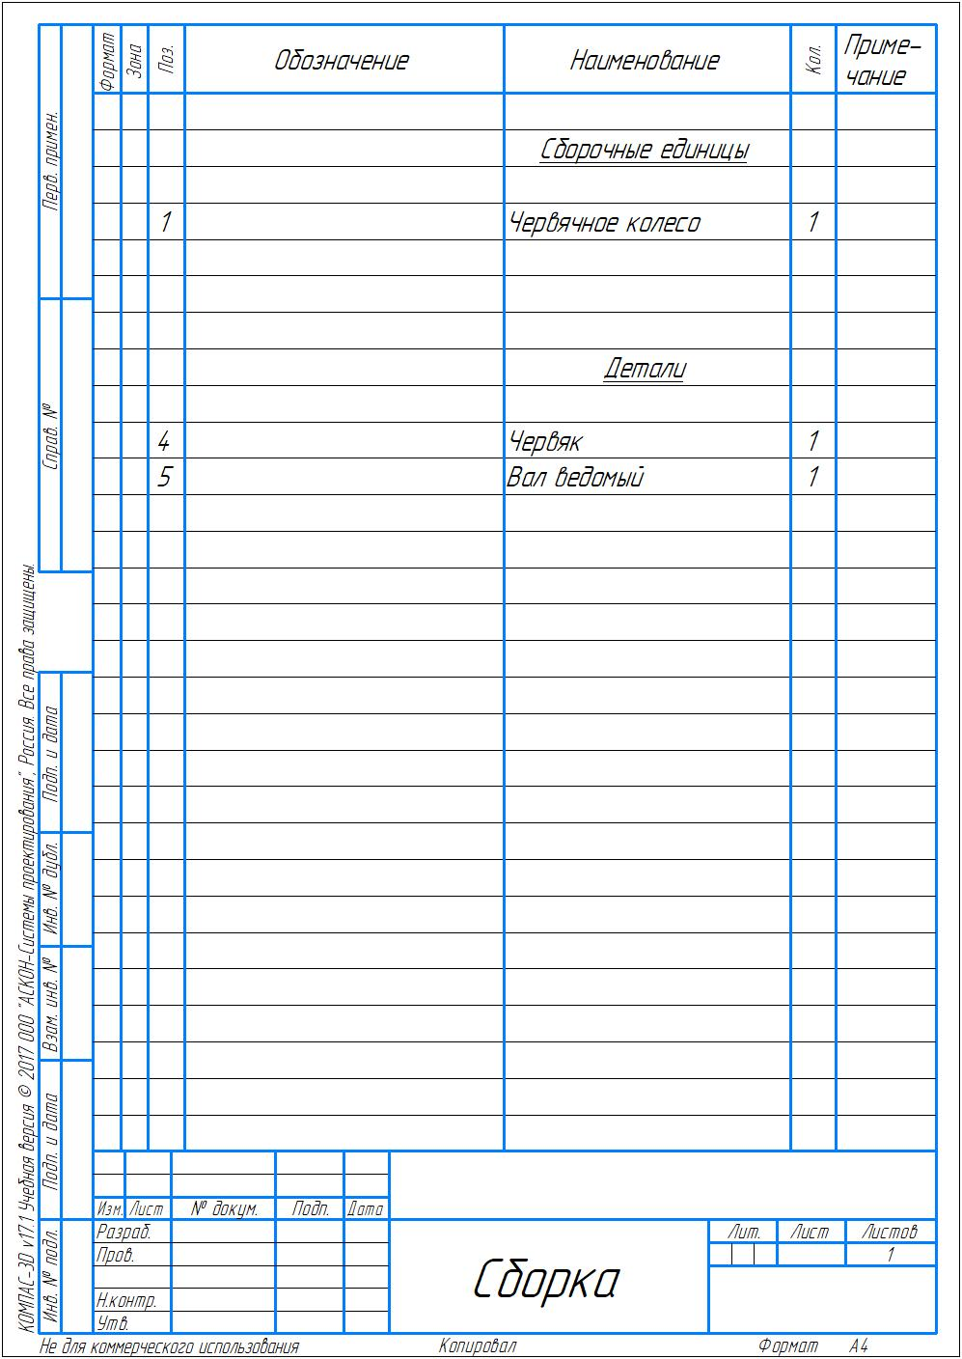

**Вывод**

Были изучены и рассмотрены различные виды и разновидности редукторов, конфигуратор механика. Была построена модель червячного редуктора, подсчитаны зубья у ведущего и ведомого вала, рассчитано передаточное число.